メイルクライアント設定手順書
For Windows8.1 / Thunderbird編

目次
1. 対応OSとバージョンについて 3
2. Thunderbirdの起動 3
3 新メイルサーバーの設定 4

対応OSとバージョンについて
本手順書は以下のバージョンを対象に記載しております。
OS | ブラウザ | メイルクライアント
Windows 8.1 | IE11 /FireFox35.1 | Thunderbird 31.4/

Thunderbirdの起動
「Windowsマーク」⇒「アプリケーション」⇒ 「Mozilla Thunderbird」と辿ります。
※インストール状況によって手順が違う場合があります
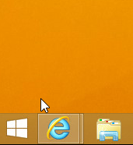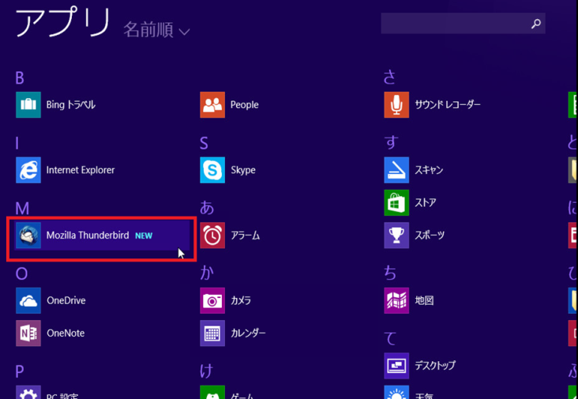

3 新メイルサーバーの設定
3-1 Thunderbirdインストール直後に起動すると、Accounts画面が表示されます。初めて設定を行う場合には「Create a new account:」の下の「Email」をクリックします。
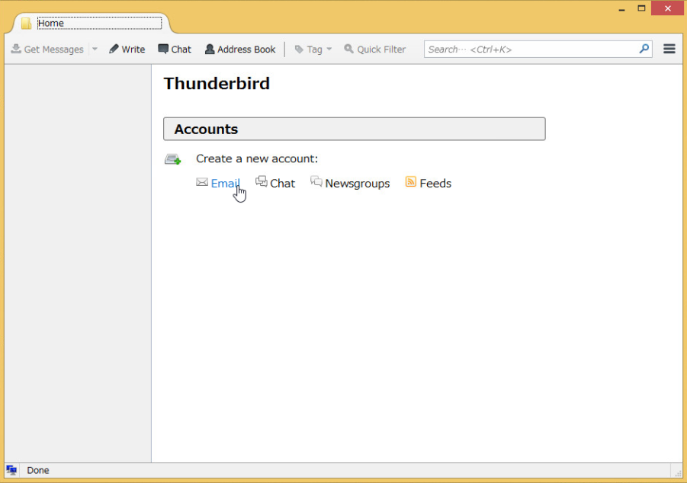

既にThunderbirdを利用されている場合は、画面の左枠の下にある Local Folders
をクリックします。次に Create new AccountメニューのしたのEmailをクリック
して、アカウントの設定を行います。

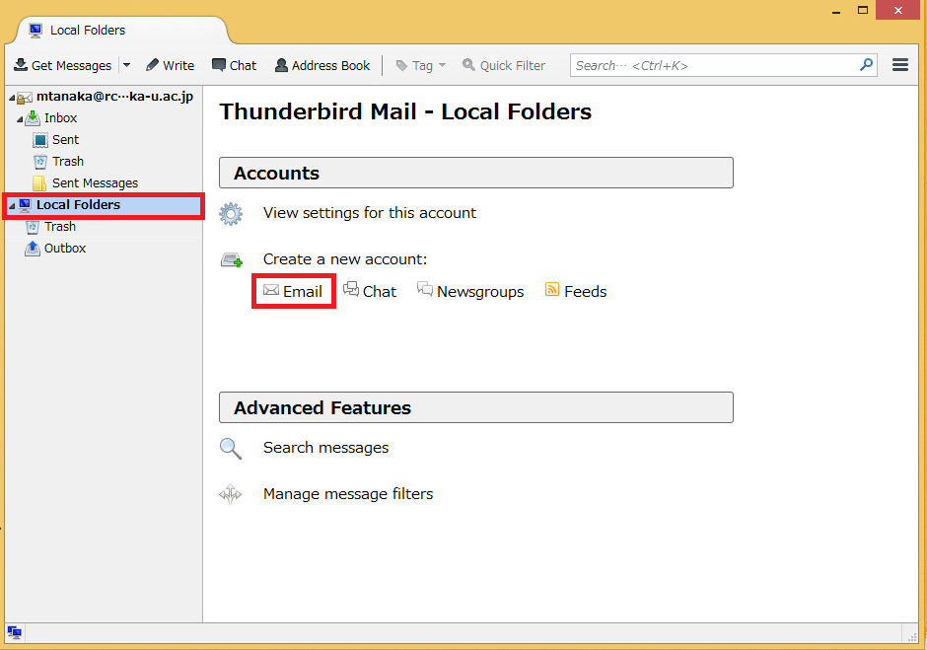

3-2 モジラが推奨するgandi.netが表示されますが利用しないので、チェックを外し、「Skip this and use my existing email」をクリックしてください。

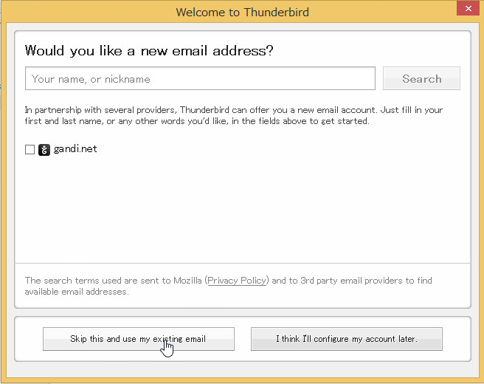

3-3 下記の表を参照して、必要な情報を入力し、「Continue」をクリックします。
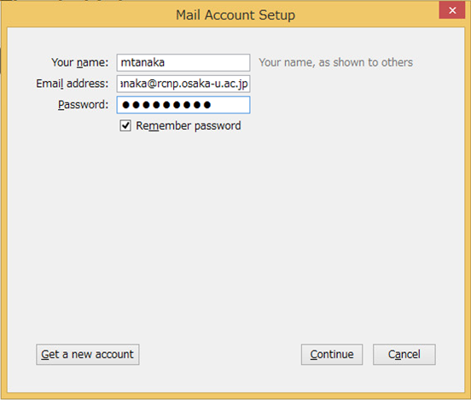

<表3-3 入力情報 >
項目 | 説明 | 入力/選択する値
Your name | 自分の名前 | 自分の名前を入力  ※英語でのフルネームを推奨します。
Email address | 発行されたメイルアドレス | ユーザー名@rcnp.osaka-u.ac.jp
password | 発行されたパスワード

「Remember password」にチェックを入れたときはメイルアプリケーションがあなたのパスワードを覚えてくれるため便利ですが、パスワードの入力が必要ないため他人に勝手に使われる危険があります。従って、PCの利用にパスワードを設定するなど別のセキュリティ対策を行ってから使ってください。

3-3 画面が以下のように切り替わります。手動設定を行いますので「Manual config」をクリックします。

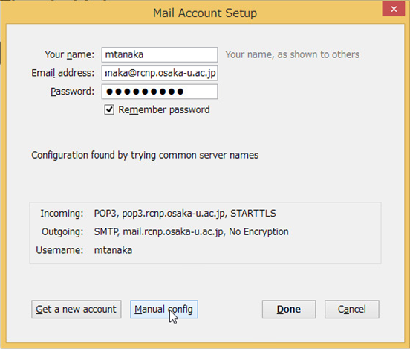

3-4新メイルサーバーの設定値を入力し、「Done」をクリックします。
青枠内は前段で入力した情報が表示されますので、念のために間違いがないか
確認してください。

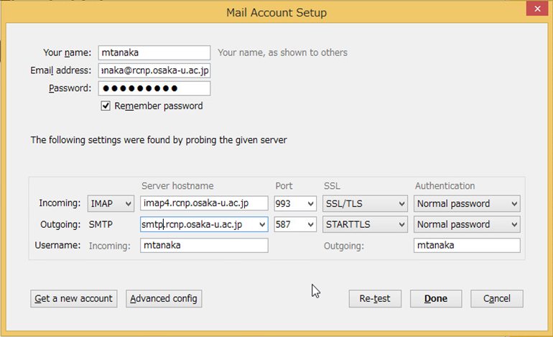

<表 3-4 入力情報 >
項目 | 説明 | 入力/選択する値
Your Name | 名前 | 自分の名前を入力
Email Address | 発行されたメイルアドレス | ユーザー名@rcnp.osaka-u.ac.jp
Incoming | 受信サーバー | IMAP
Server hostname | サーバー名 | imap4.rcnp.osaka-u.ac.jp
Port | 利用するポート | 993
SSL | 暗号化の種類 | SSL/TLS
Authencation | 認証の種類 | Normal password
Outgoing | 送信サーバー | SMTP
Server hostname | サーバー名 | smtp.rcnp.osaka-u.ac.jp
Port | 利用するポート | 587
SSL | 暗号化の種類 | STARTTLS
Authencation | 認証の種類 | Normal password

Submission(STARTTLS)がどうしても利用できない場合はSMTPS(SSL/TLS)の設定を利用してください。入力方法は以下の表を参照してください。

<表 3-4 入力情報 (SMTPSの設定) >
項目 | 説明 | 入力/選択する値
Outgoing | 送信サーバー | SMTP
Server hostname | サーバー名 | smtp.rcnp.osaka-u.ac.jp
Port | 利用するポート | 465
SSL | 暗号化の種類 | SSL/TLS
Authencation | 認証の種類 | Normal password

3-5 新メイルサ－バーへ接続され、Inboxが表示されます。

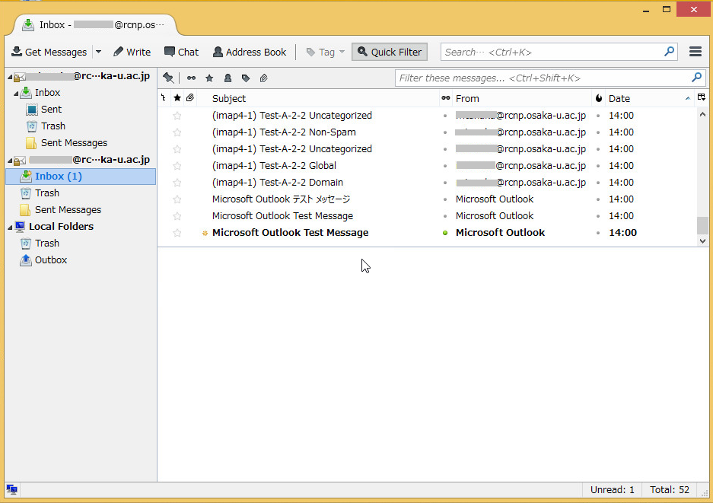

3-6 以上の作業で新メイルサーバーへの接続設定は終了です。

3-7 Googleは非サポートですが、新規で利用する場合は新メイルサーバーの
設定を参照して実施してください。

